Neue Wege in die Kunst: Kooperation mit dem Lehmbruckmuseum
Seit einem Jahr besteht nun eine Kooperation zwischen dem St. Hildegardis-Gymnasium und dem Lehmbruckmuseum in Duisburg. Diese Partnerschaft bietet den Schülern zahlreiche Möglichkeiten, Kunst und Kultur auf neue und interaktive Weise zu entdecken.
Die Zehntklässler setzten sich im Kunstunterricht intensiv mit der Architektur des Lehmbruckmuseums und dessen Sammlung auseinander. Die Schüler entwarfen anschließend eigene Architekturmodelle und setzten sich so praxisnah mit der Kunstform auseinander.
Auch die Sechstklässler erlebten einen besonderen Museumsbesuch in der Ausstellung SHAPE!, die den menschlichen Körper und seine vielfältigen Formen thematisiert. Besonders faszinierend war die interaktive Tastausstellung, bei der die Schüler Skulpturen mit den Händen „begreifen“ konnten. Im anschließenden Workshop modellierten die Schüler Körperformen aus Ton – mit verbundenen Augen, nur durch Fühlen. Für einige war es der erste Museumsbesuch, und er hinterließ einen bleibenden Eindruck.
Die Kooperation bereichert den Unterricht und inspiriert die Schüler, selbst kreativ zu werden. Wir freuen uns auf weitere spannende Projekte und Besuche im Lehmbruckmuseum!
Redaktion: Anna Kaiser, Kunstlehrerin
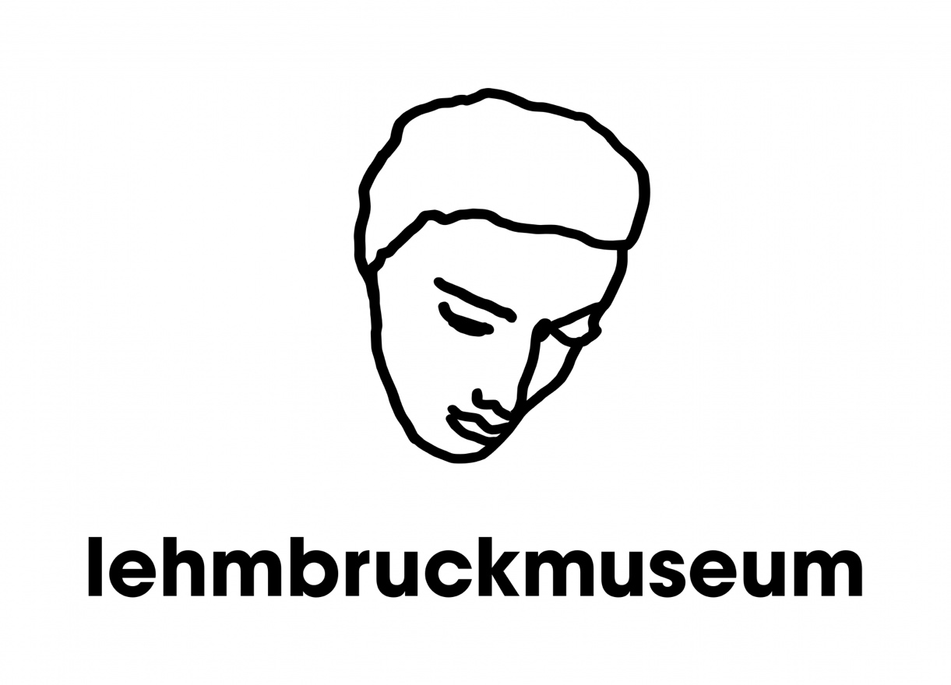
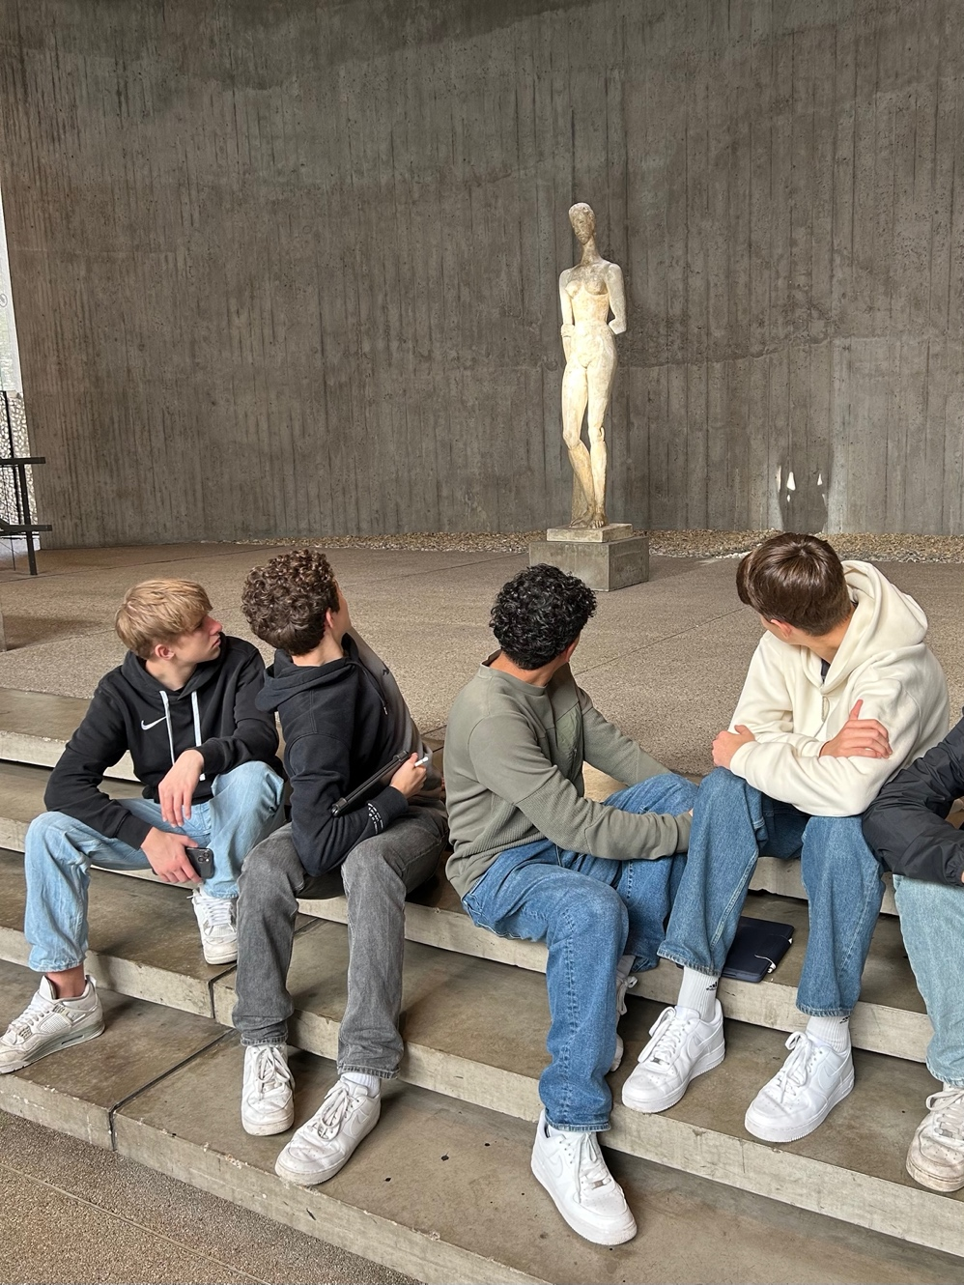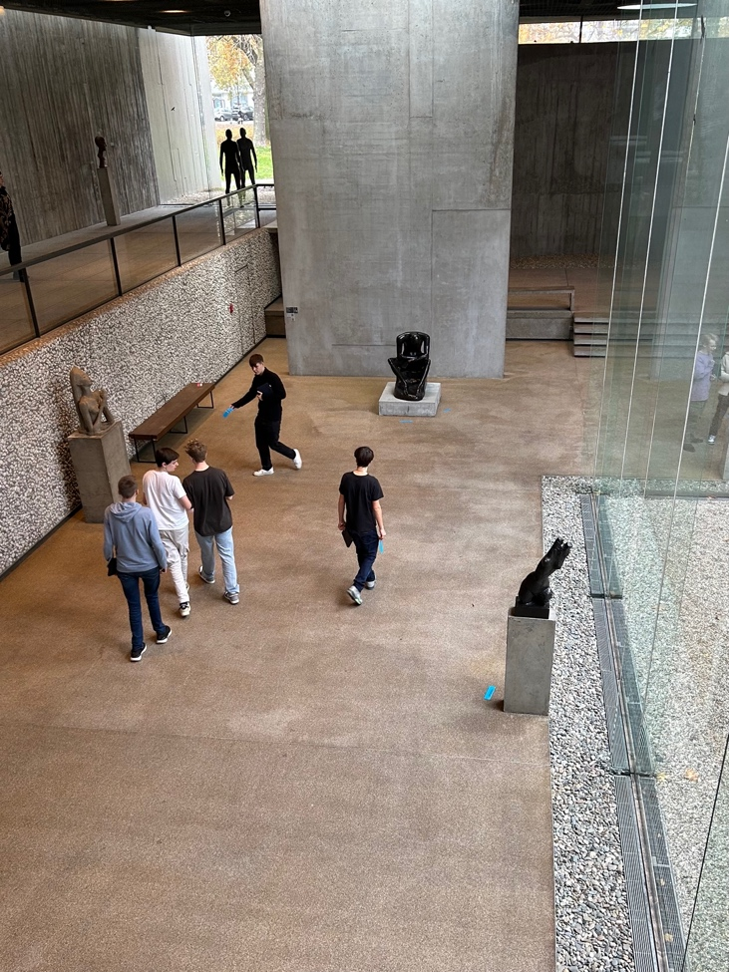 | Jg.10
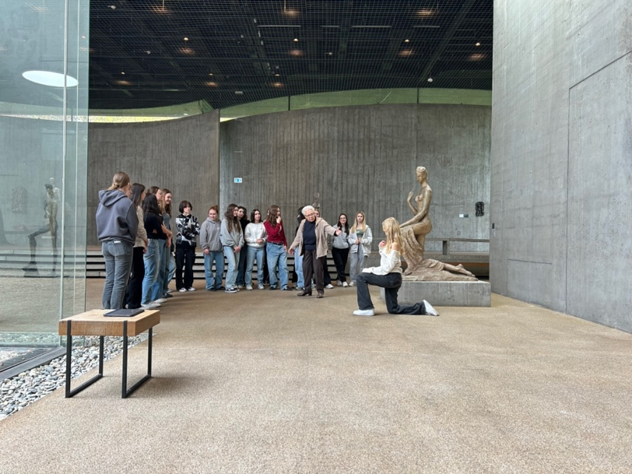 | Jg.10
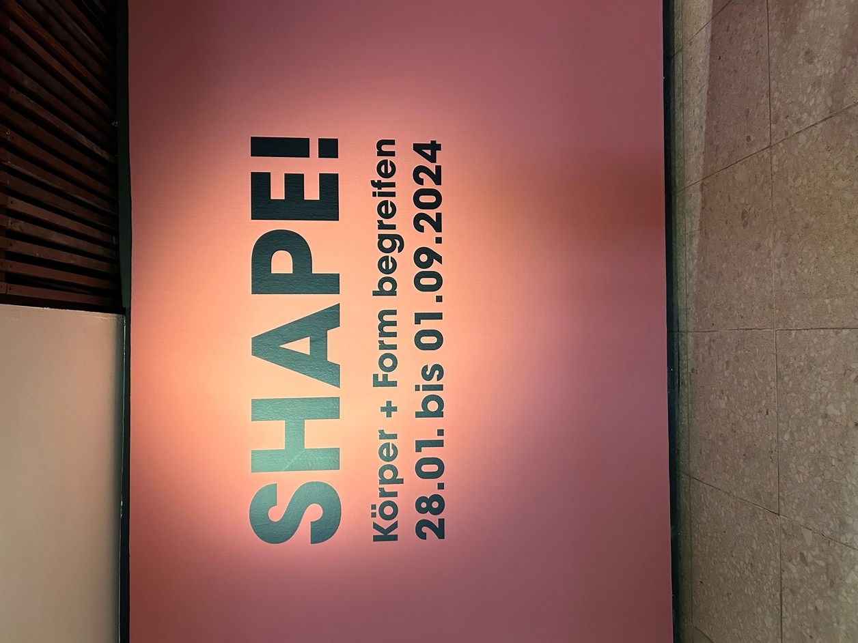 | Jg.6
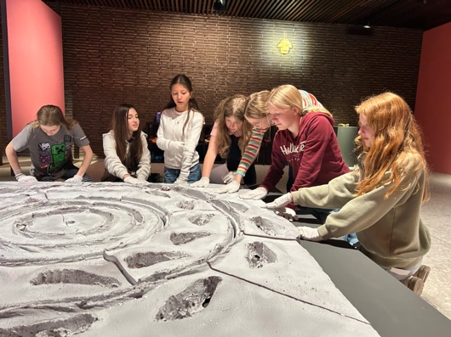 | Jg.6
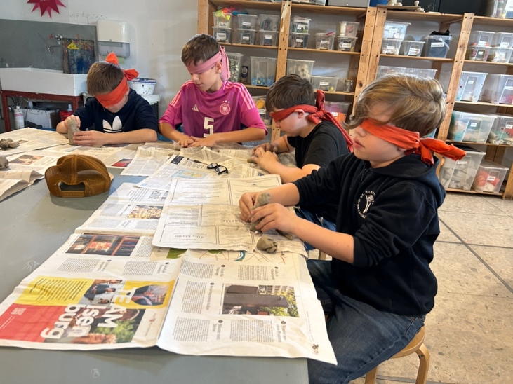  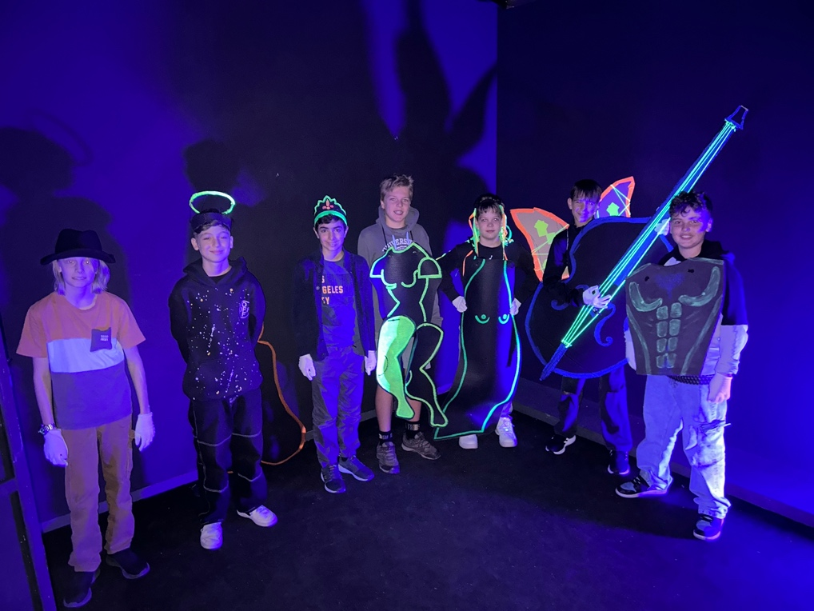 | Jg.6

